ハンドブック改訂委員専用投稿マニュアル

1. URLに　　<http://www.ishikyojiken.jp/wp-admin>
2. 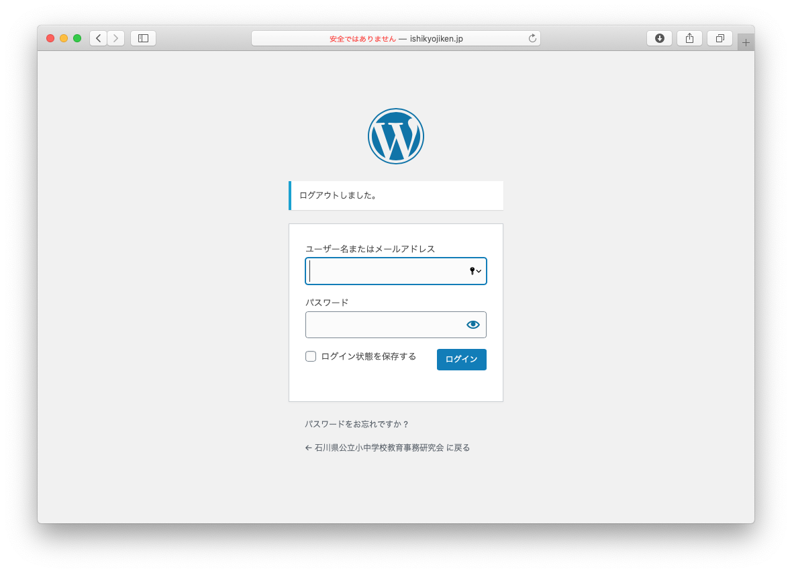ログイン画面にIDとパスワード入力

ID：handbook-member パスワード：HB-post2023

1. 『投稿』→『新規追加』選択

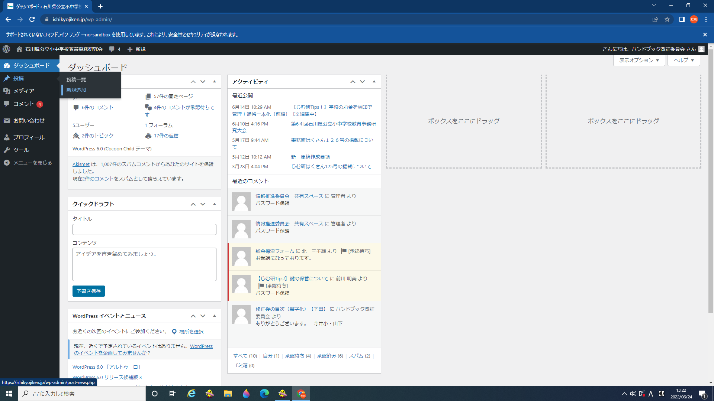

③

1. 『メディアを追加』選択

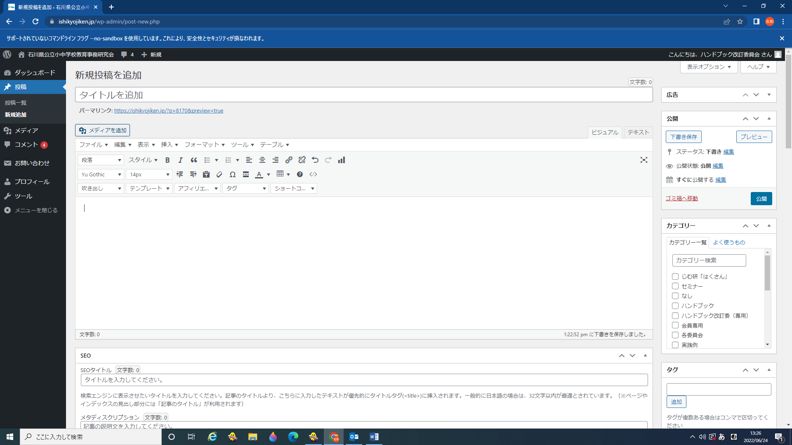

④

1. 『ファイルをアップロード』選択

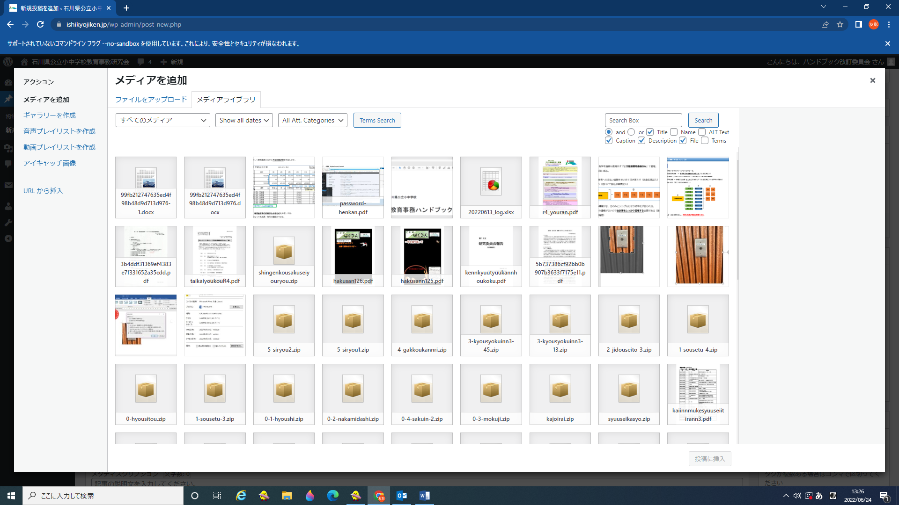

⑤

1. 『ファイルを選択』選択

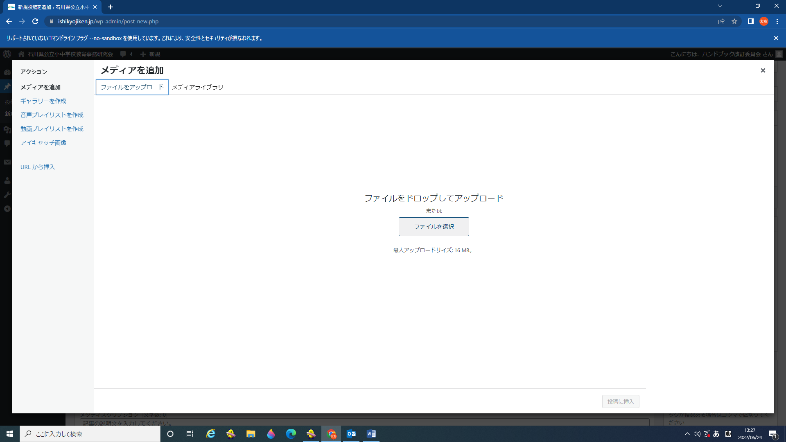

⑥

1. 投稿するデータを『開く』選択

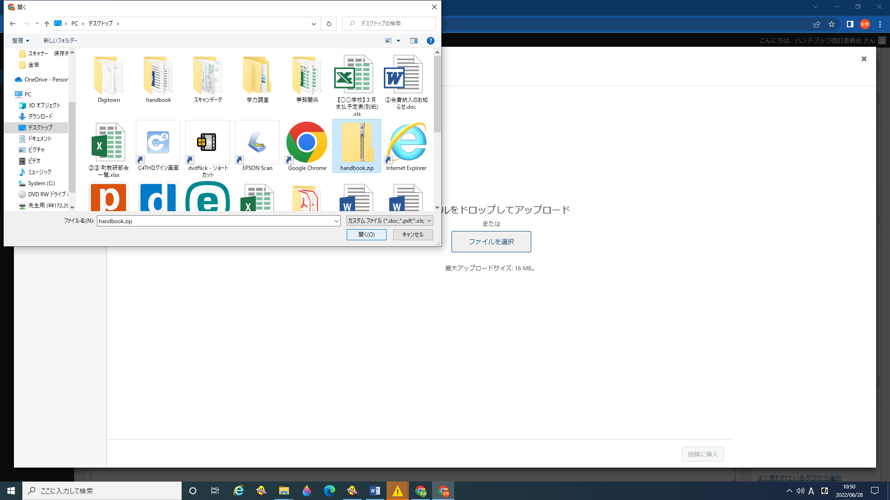

⑦

※投稿するデータについて諸注意

１．ファイル名はアルファベットで入力。日本語だと文字化けすることがあります。

　　　フォルダ内のデータは日本語でも可。

２．フォルダとPDFは圧縮をかけてから投稿。圧縮しないとデータが重すぎて投稿不可。

　　　WordとExcelは圧縮不要。

1. 『投稿に挿入』選択

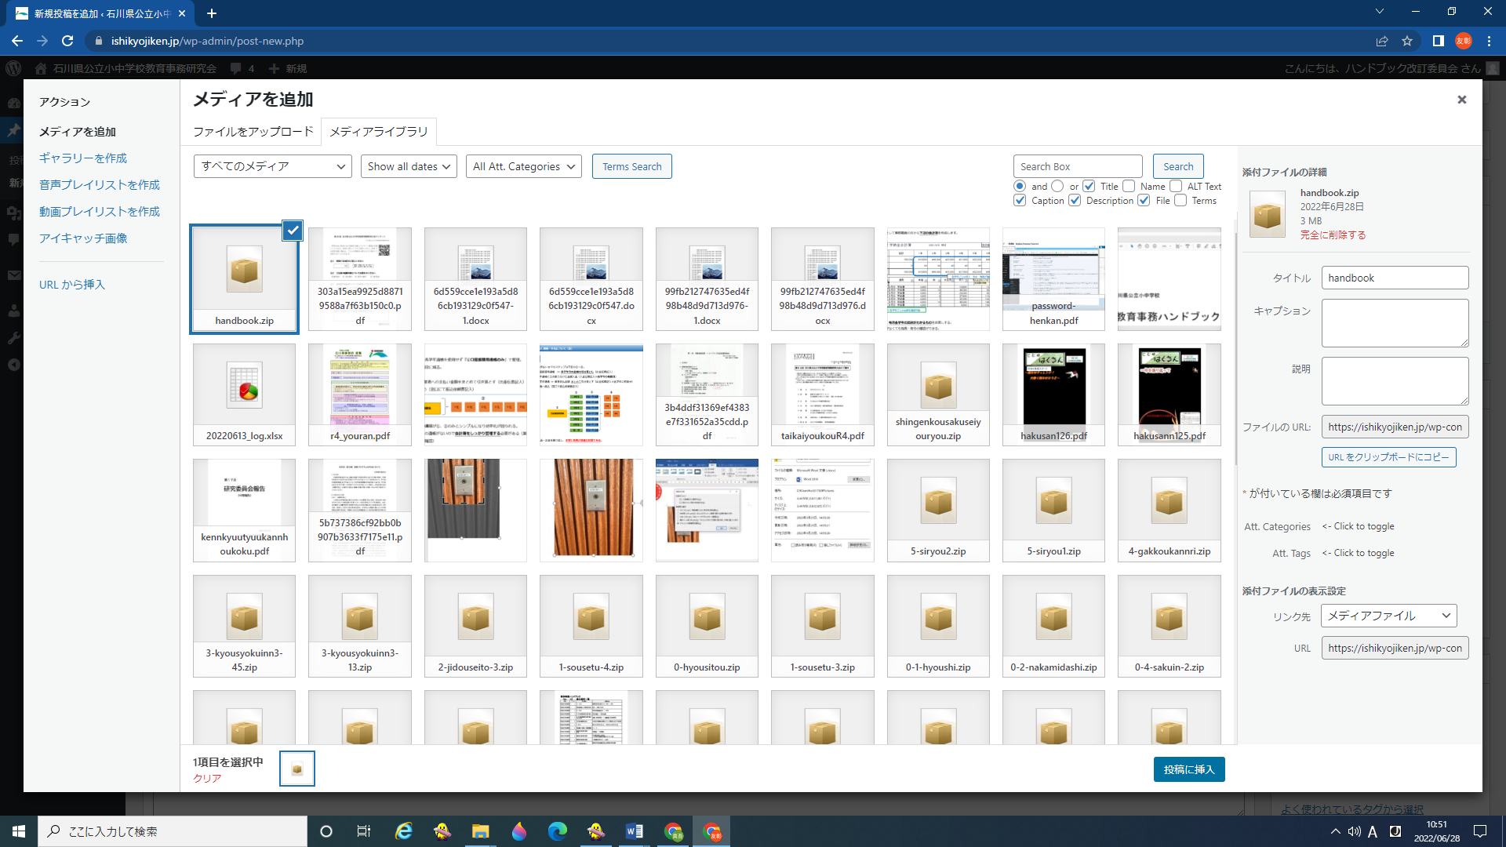

※データが入っていることを確認

⑧

1. タイトルと本文を入力

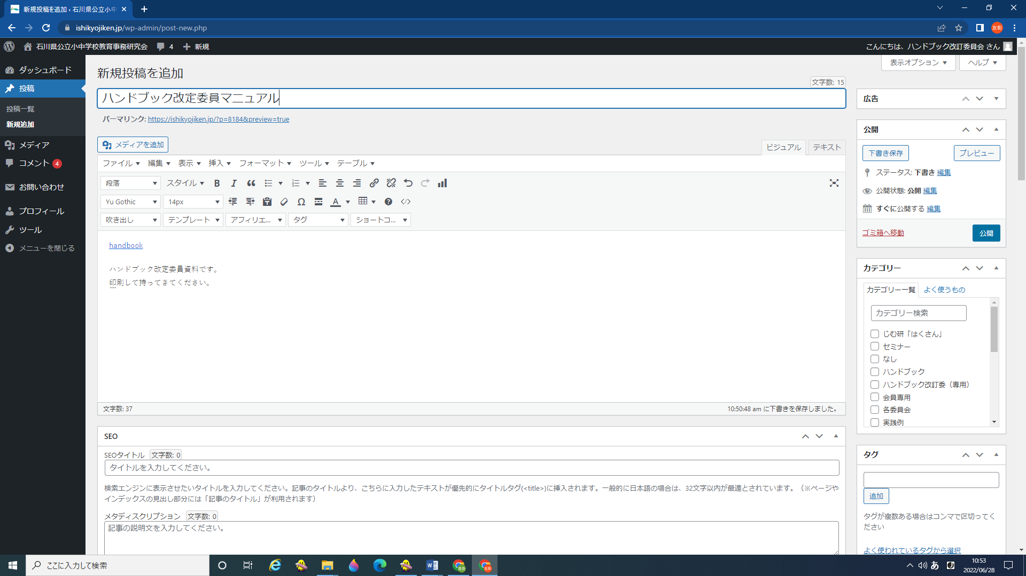

⑨

⑨

1. カテゴリーで『ハンドブック改定委（専用）』チェック
2. 『公開情報：公開』で『公開』選択

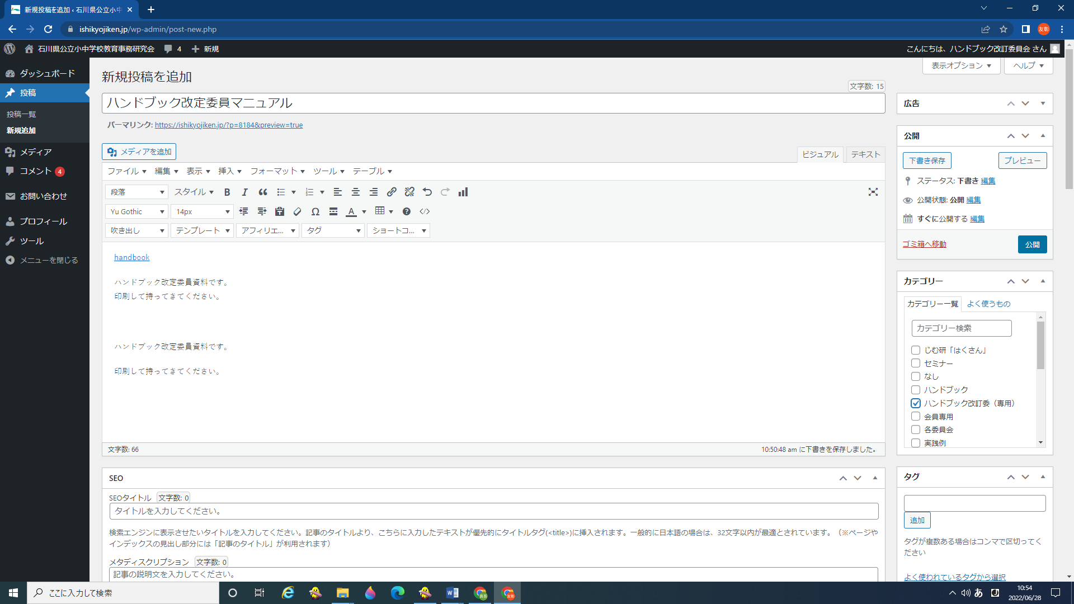

⑩

⑪

※Enterのみで改行すると行間が広くなる

※改行はShift+Enterで行うように

1. 投稿されていることを確認

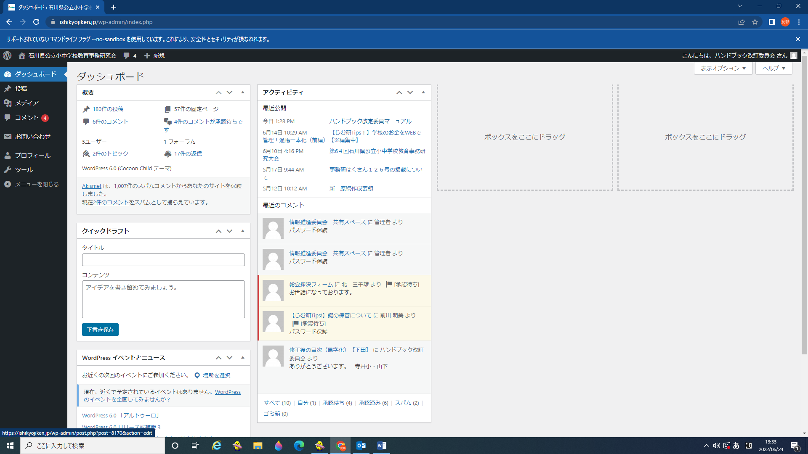

⑫